Cov Program eVIBE uas Tsev Me Nyuam Hauv Sacramento nthuav qhia

NIAM TXIV COV PROGRAM

SAIB XYUAS

# Qhia cov tsev neeg hauv kev tsim txoj kev sib raug zoo nrog rau tus kheej thiab lawv cov me nyuam; txhawb dej siab rau kom lawv xaiv ua qho zoo; thiab siv cov kev paub uas cuam tshuam zoo los daws cov teeb meem.

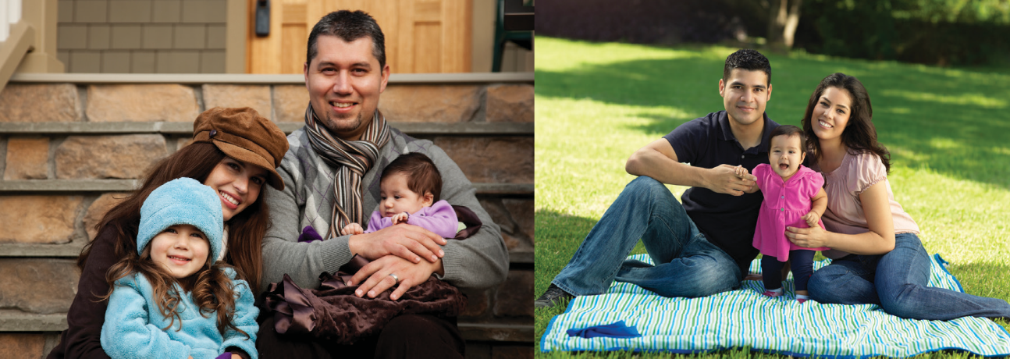

Lub chaw tu me nyuam txoj kev saib xyuas no tsom rau kev tswj cov teeb meem thiab pab cov tsev neeg kev coj noj coj ua ntau yam uas siv txawv nrog cov me nyuam hauv ib-rau-ib, hauv tsev thiab / los sis pab pawg teeb tsa hauv tsev kawm ntawv, cov chaw fab kev ntseeg, thiab cov chaw hauv zej zog.

Nov yog ua PUB DAWB, cov program kev txaus siab ntawm tsev neeg uas muaj me nyuam nim qhua yug tshiab mus txog 18 xyoo.

kev txhawb dej siab, suav nrog khoom noj tom ncauj, khoom plig ua kev lom zem, thiab ntawv qhia ua khoom plig, yog kev txhawb dej siab rau tsev neeg ua kom qhov program no tiav mus.

COV NTSIAB LUS TAG NRHO:

* Kev sib txuas lus mus rau fab zoo
* Tsim cov kab ke rau cov kev ua si hauv tsev neeg
* Cov kev cia siab uas xav tau & kev tsim kho me nyuam
* Kev qhuab qhia kom tsim nyog raws lub hnub yug
* Tsim kev muaj zog & nkag siab txog qhov tseem ceeb ntawm kev saib xyuas tus kheej
* Txoj kev muaj nqis ntawm kev txhim kho cov me nyuam

Yuav tsum rau npe ua ntej. Rau cov ntaub ntawv txuas ntxiv, los sis rau npe rau cov program hauv koj lub zej zog, thov hu rau Gail Russell ntawm (916) 452-3981 los sis xa email ntawm rau [Gail.Russell@kidshome.org.](mailto:Gail.Russell@kidshome.org)

* Qhov program no tau nyiaj los ntawm Pab Tswj Kev Coj Tus Cwj Pwm Kev Noj Qab Haus Huv Tshaj ntawm 63, Txoj Cai Pab cuam Kev Noj Qab Haus Huv (Mental Health Services Act).

